会計などを鍛え、信頼される組織を目指そう
参加者募集中
ＮＰＯ組織基盤強化セミナー

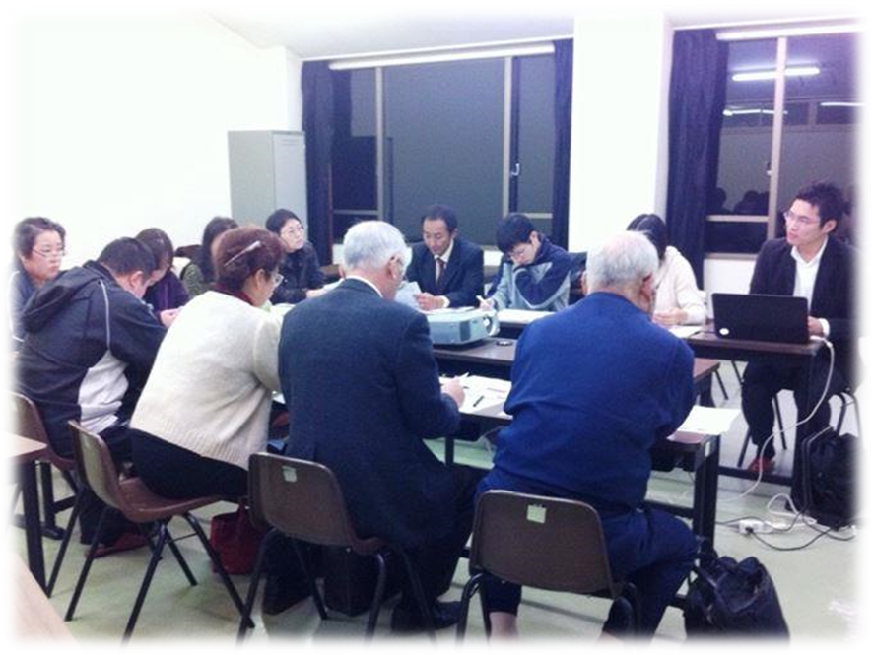

茨城県内でもNPO法人数は７７４法人に増えました（平成27年11月末 現在）。これからはNPOも市民から選ばれる時代です。このセミナーは、簿記の基礎や決算整理などの基本的な内容から、新たな対応が求められるマイナンバー制度まで情報提供します。この機会に、会計、税務、労務、法務など法人として行うべき実務の力を鍛え、組織の信頼性を高めることで、多くの市民が参加し、他の組織から連携を求められる市民活動組織を目指しませんか。

内 容

会 計 ・ 税 務 | 労 務 | 法 務
- 簿記の基礎  - 会計帳簿  - 事業費・管理費、役員報酬の考え方  - 決算整理（未収金・未払金、前受金・前払費用等）  - 法人税  - NPO法人会計基準  - NPO専用会計ソフトの紹介 | 社会保険、雇用保険の加入 | - 法人実務の年間スケジュール確認  - 監事による監査のための準備  - マイナンバー制度

地 域 | 開催日 | 会 場 （地図は裏面参照） | 連携組織 | 協力形態
県 北 | 平成28年３月１日（火） | 県北生涯学習センター  3階 中講座室3 | 日立市 | 後 援
鹿 行 | 平成28年３月４日（金） | 鹿嶋市まちづくり市民センター  B棟2階 研修室201 | 鹿嶋市 | 後 援
県 央 | 平成28年３月９日（水） | 水戸市福祉ボランティア会館  2階 中研修室 | 水戸市 | 共 催

昨年度の参加者の声

「NPO会計と事務の流れについて改めて説明を受け、理解 できた」
「具体的にわかりやすく教えていただきました」
「活動計算書のつくり方が参考に！」
「一般企業並みに、B/S、P/Lを作成しなければならないことに、目からウロコでした。こうしなければ、NPOの信頼度が高まっていかないと感じました。」
「これまで理事会で問題になっていた案件（労務費？報酬？ 謝金？）。未払い金と寄付について、少し整理がついてきた気がする。」
「いま直面している問題についてのテーマだったので良かった。県に提出している報告書についてのチェックができて良かった」

時 間
全会場 午後1時半～4時半（受付：午後1時15分～）
資料代
500円／人

対 象
NPO法人や自治体の市民活動支援担当者、市民活動センター職員、NPO法人支援に関心のある会計専門家など
講 師
認定NPO法人茨城NPOセンター・コモンズ関係者

定 員
各会場30人（申込先着順）
主 催
茨城県、大好き いばらき 県民会議、
認定NPO法人茨城NPOセンター・コモンズ

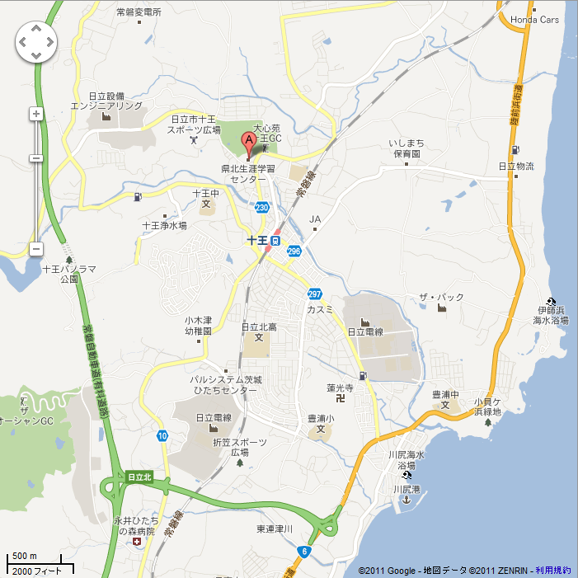
県央会場
水戸市福祉ボランティア会館 2階 中研修室（水戸市赤塚1丁目1番地（MIOS内））
- 無料駐車場がございます。
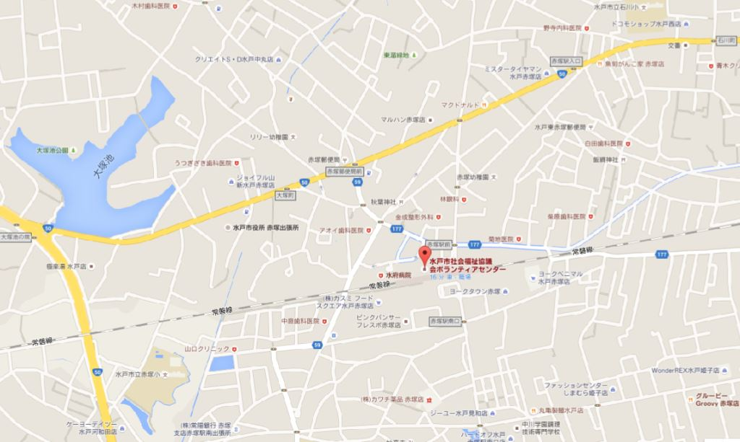
認定ＮＰＯ法人 茨城ＮＰＯセンター・コモンズ 担当：大野
〒310-0022 茨城県水戸市梅香二丁目1番39号 茨城県労働福祉会館2階
☎：029-300-4321 FAX：029-300-4320
eメール：info@npocommons.org ウェブサイト：www.npocommons.org

お申込み・お問い合わせ
申込締切：各会場開催2日前まで
鹿行会場
鹿嶋市まちづくり市民センター B棟2階
研修室201（鹿嶋市宮中4631-1）
- 無料駐車場がございます。
県北会場
県北生学習センター 3階 中講座室3
（日立市十王町友部2581）
- 無料駐車場がございます。

参加会場 | 団体名 |  | 参加者名
県北 ・ 鹿行 ・ 県央
住 所 |  | ☎ | ｅメール
特に学びたいこと
- 一団体複数名のご参加も歓迎です！余白にお書きください。
- ご記入いただいた個人情報は、本事業の運営及び関連するご連絡のみに使用致します。

